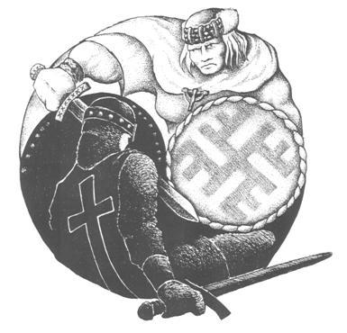
Apstiprinu:
Riebiņu novada
Izglītības jautājumu koordinatore E.Visocka.

Spēka sacensību ’’Lāčplēša tvēriens’’
NOLIKUMS

Mērķi un uzdevumi
- Pievērst skolēnu uzmanību savu fizisko spēju attīstīšanai un sevis pilnveidošanai brīvajā laikā.
- Izglītot skolēnus par spēka vingrinājumu nozīmi cilvēka attīstībā un veselības saglabāšanā.
- Noskaidrot spēcīgākos novada pamatskolas vecuma skolniekus, kā arī jauniešus roku spēka vingrinājumos.
- Skolēnu vidū veicināt patriotisma apziņu un lepnumu par savu skolas biedru un novadnieku sasniegumiem un spējām.
Laiks un vieta
Sacensības notiks 2015.g.11.novembrī. no 13.00-15.00 Riebiņu vidusskolā
Dalībnieki
Sacensības piedalās 2 zēni un 2 meitenes no katras novada skolas- 2000.g.dz. un jaunāki, kā arī 1999.g.dz. un vecāki Riebiņu novada jaunieši.
Vērtēšana.
Katrs skolēns demonstrē savas spējas divos vingrinājumos:
- Pievilkšanās pie stieņa pieķeroties tam roku virstvērienā -zēni,
Kariens saliektās rokās pieķeroties stienim roku apakštvērienā -meitenes.
- Atspiešanās no grīdas-zēni,
atspiešanās no sola –meitenes.
Uzvarētājs zēniem un jauniešiem tiks noteikts pēc formulas 1.vingr.rezultāts+2.vingr.x0.3 (koefic.) Meitenēm pēc iegūto vietu summas abos vingrojumos (vienāda rezultāta gadījumā augstāka vieta atspiešanās vingrojumu uzvarētājai).
Sacensību galvenais tiesnesis – Mārīte Pokšāne. Sacensību disciplīnu tiesneši- Riebiņu novada sporta skolotāji- Jānis Upenieks, Ilgvars Kalvāns, Guntis Belkovskis. Galv. sekretāre – S.Vulāne.
Apbalvošana
Uzvarētājs saņem kausu, medaļu un diplomu. Pārējie dalībnieki- piemiņas balvas. Skola saņems plakātu (A3 formāta) ar novada stiprāko roku īpašnieku bildēm.

Sacensību programma
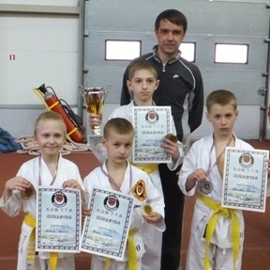
- 13.00- ierašanās sporta zālē (tīros sp. zāles apavos) un reģistrācija iepazīšanās ar sacensību gaitu, sacensību noteikumiem, drošības noteikumiem.
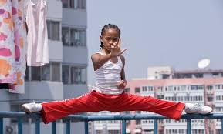
- 13.10-iesildīšanās vingrojumi.
- 13.15- sacensības
- 13.40-rezultātu apkopošana.
- 13.55-apbalvošana, kopīga bilde afišai.

- 14.05-15.00 paraugdemonstrējumi no karate cīņas. Treneris Oļegs Komars ar audzēkņiem.

Pieteikšanās
Pamatskolēni meitenes un zēni piesakās pie sava sporta skolotāja, jaunieši pie sacensību organizatores Mārītes Pokšānes elektroniski. Visi pieteikumi jāisniedz līdz 10.novembrim.

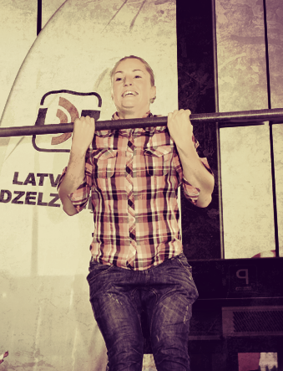
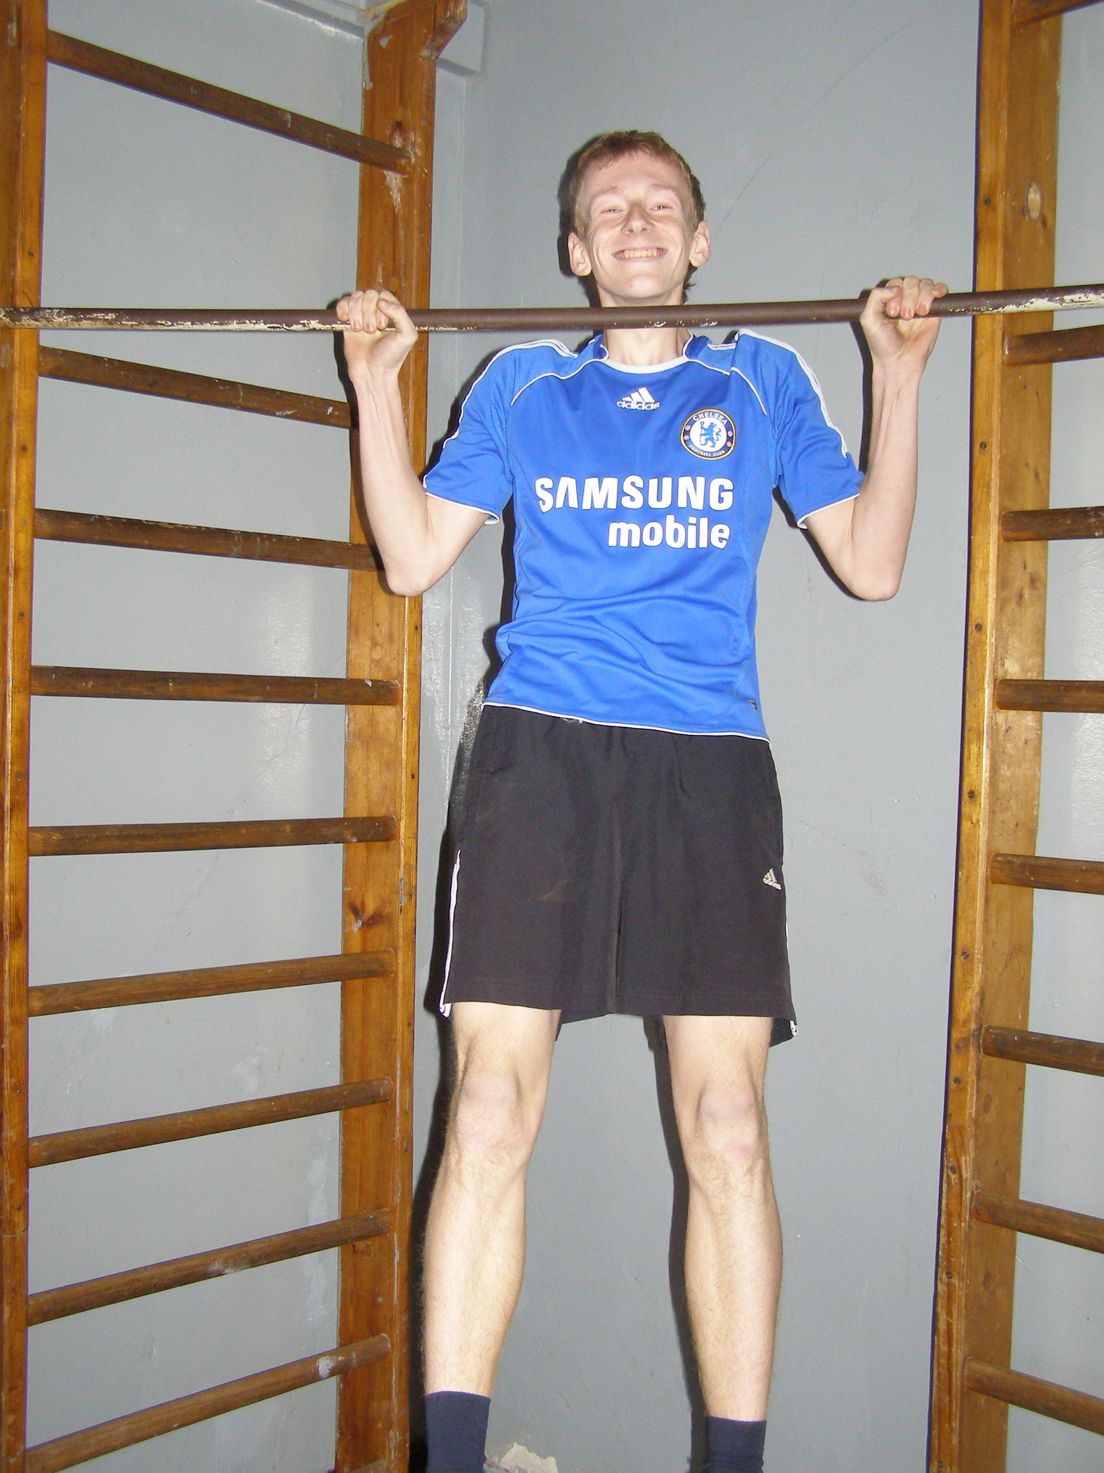
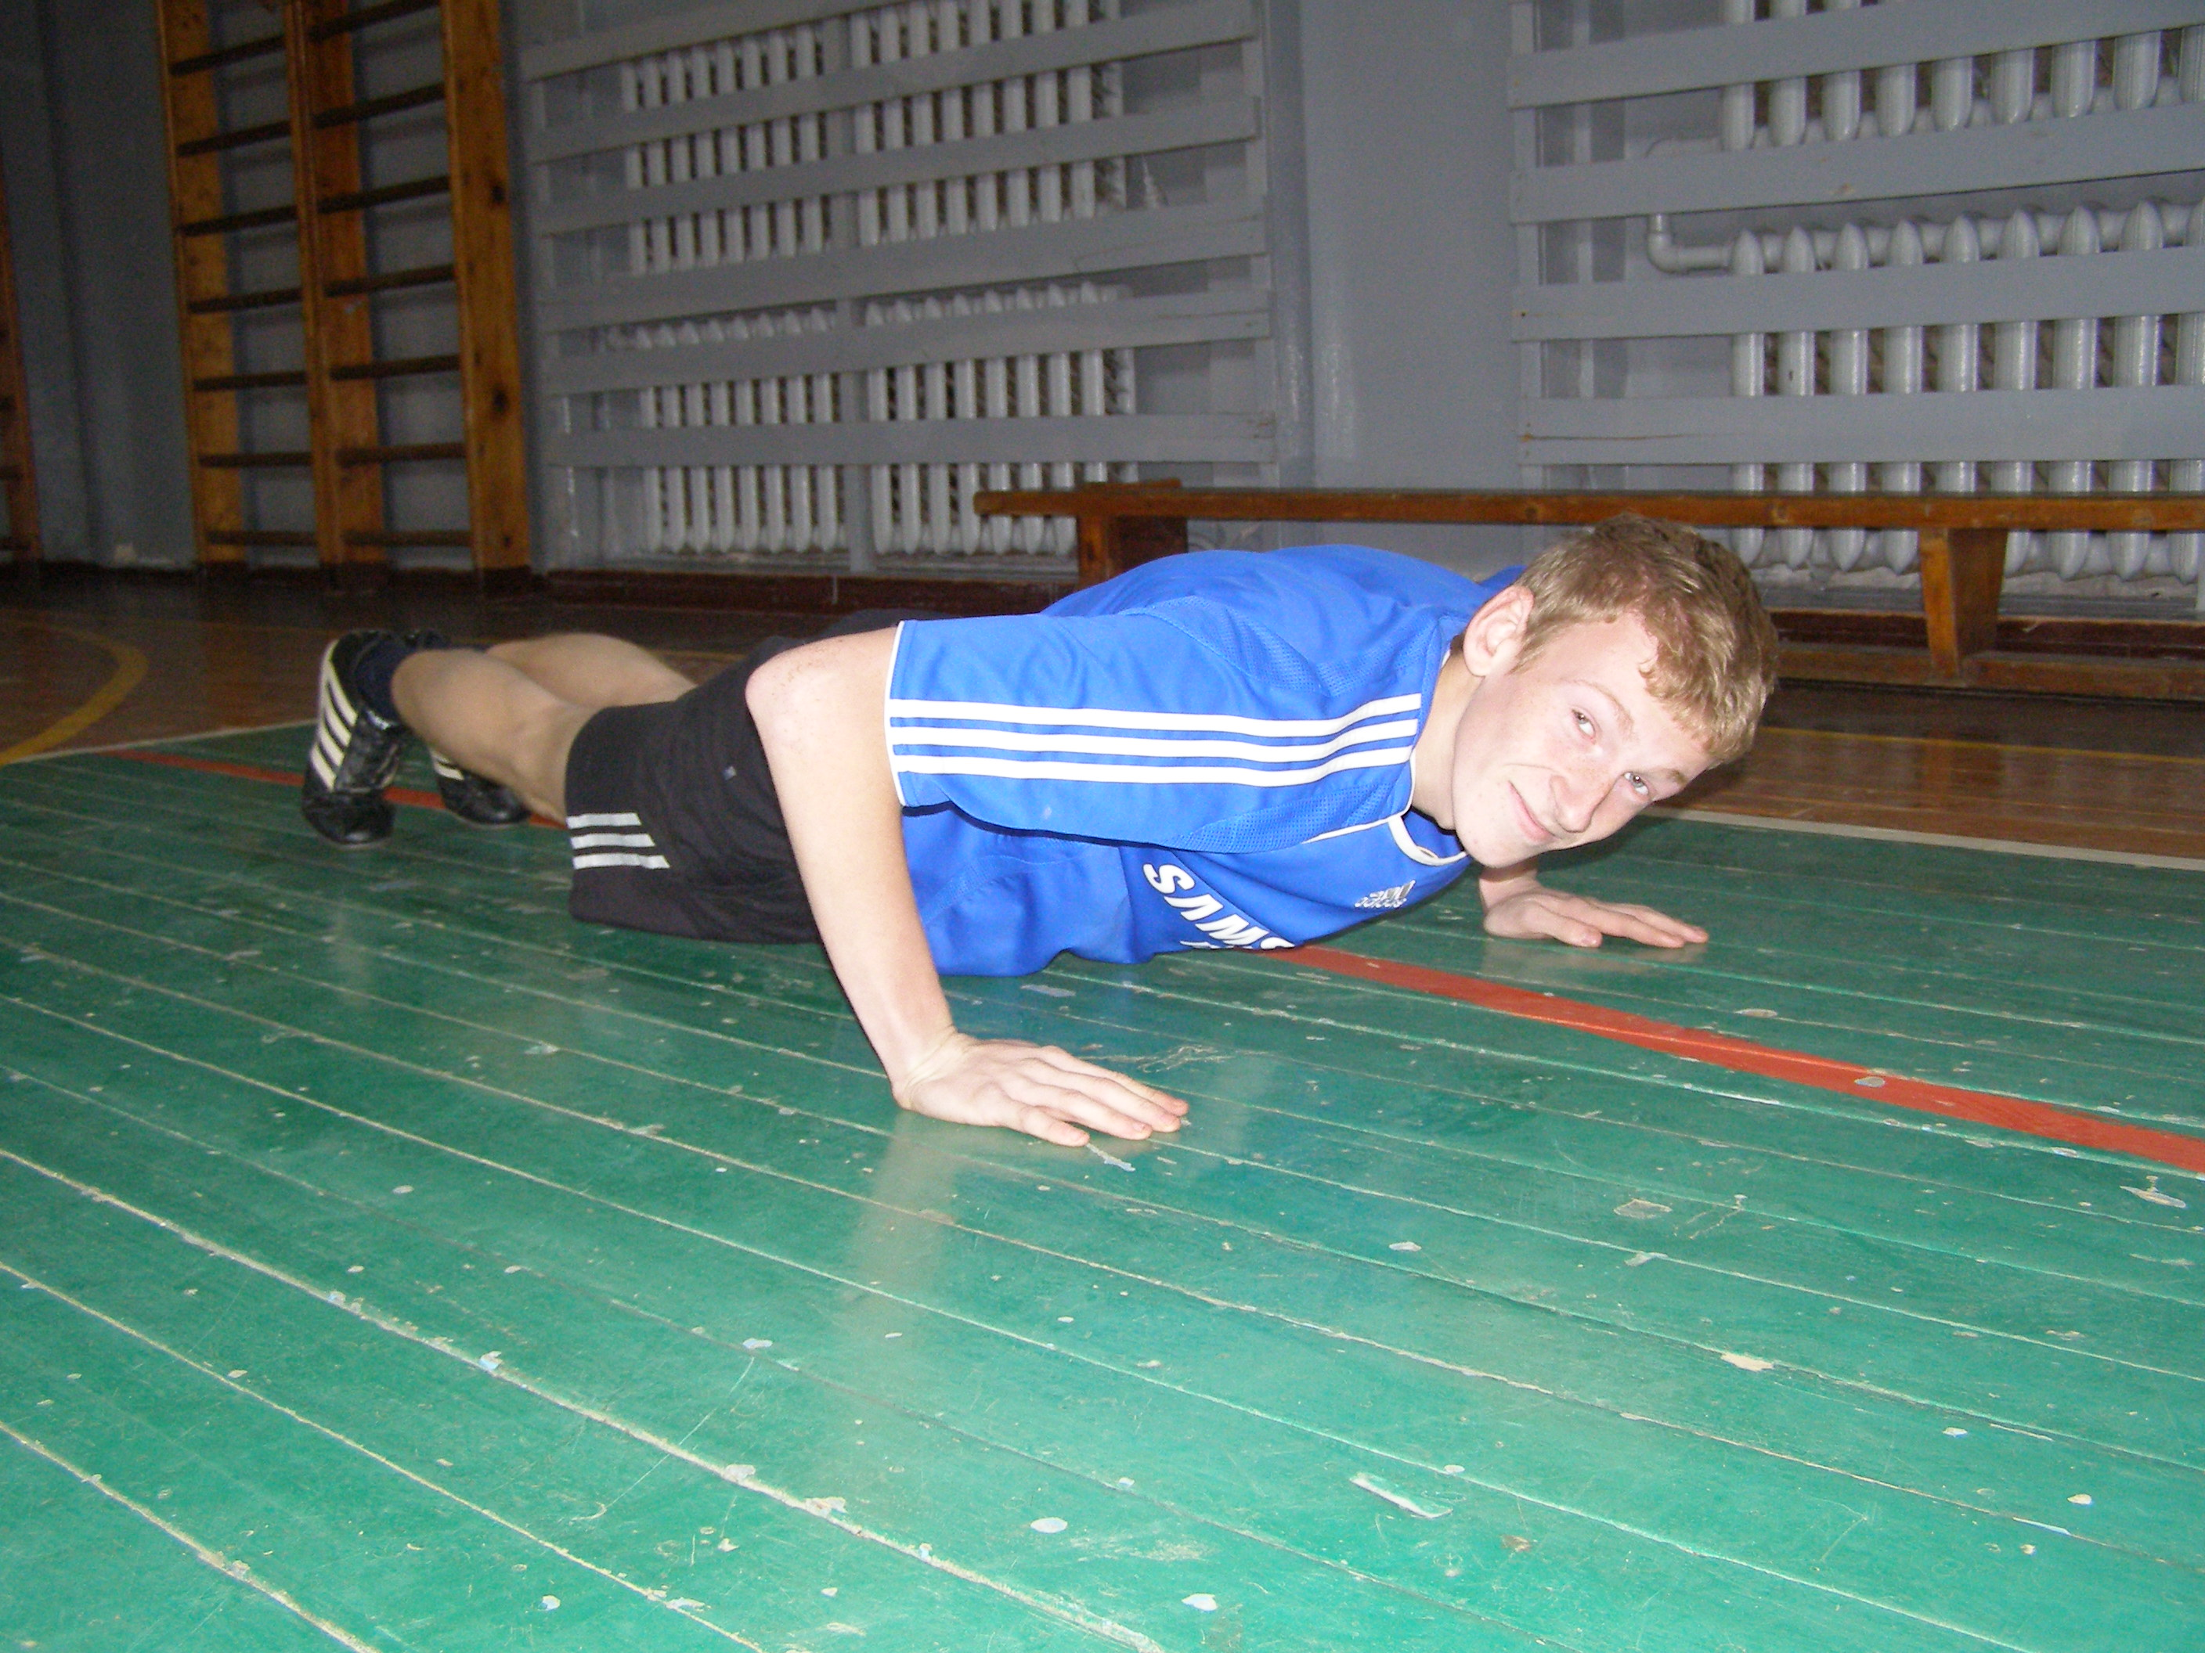
Sastādīja 2015.g. 21.oktobrī
Riebiņu novada sporta un veselības mācības jomas MA vadītāja
M.Pokšāne.

